Ποιος θα φτάσει πρώτος τη σημαία ;

Ο Σάκης Σαλιγκαράκης ή ο Σούλης Φιδούλης ;

**Σ**

**Σ**

**Σ**

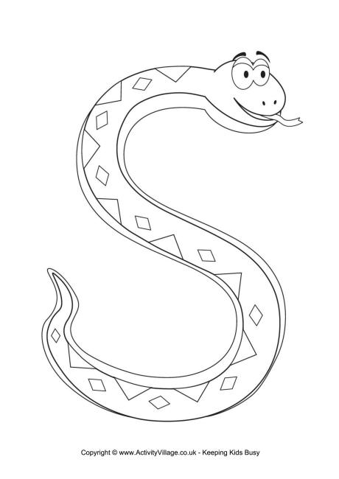

σ